Strategia Volume Profile Strategy

https://www.youtube.com/watch?v=XMNUAJvReg0

Forme di volumi:

Mercato ecquilibrarto, semplice rotazione
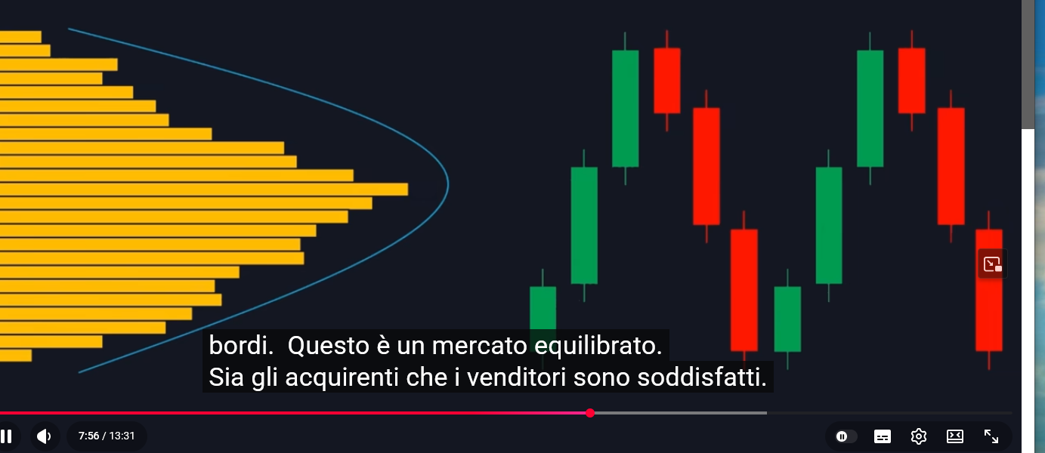

FORMA P rialsista. O grosso guadagno o hanno rifiutato un ribasso

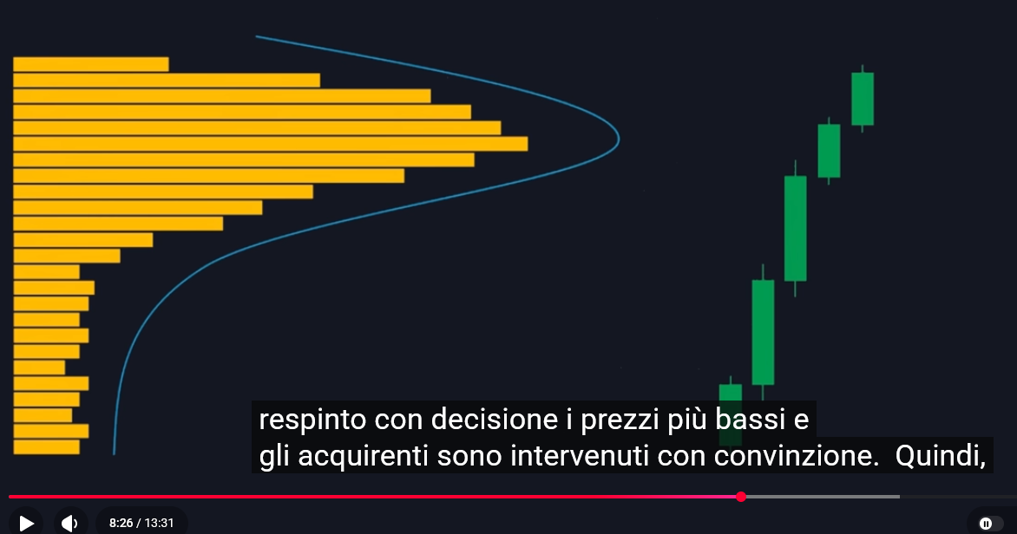
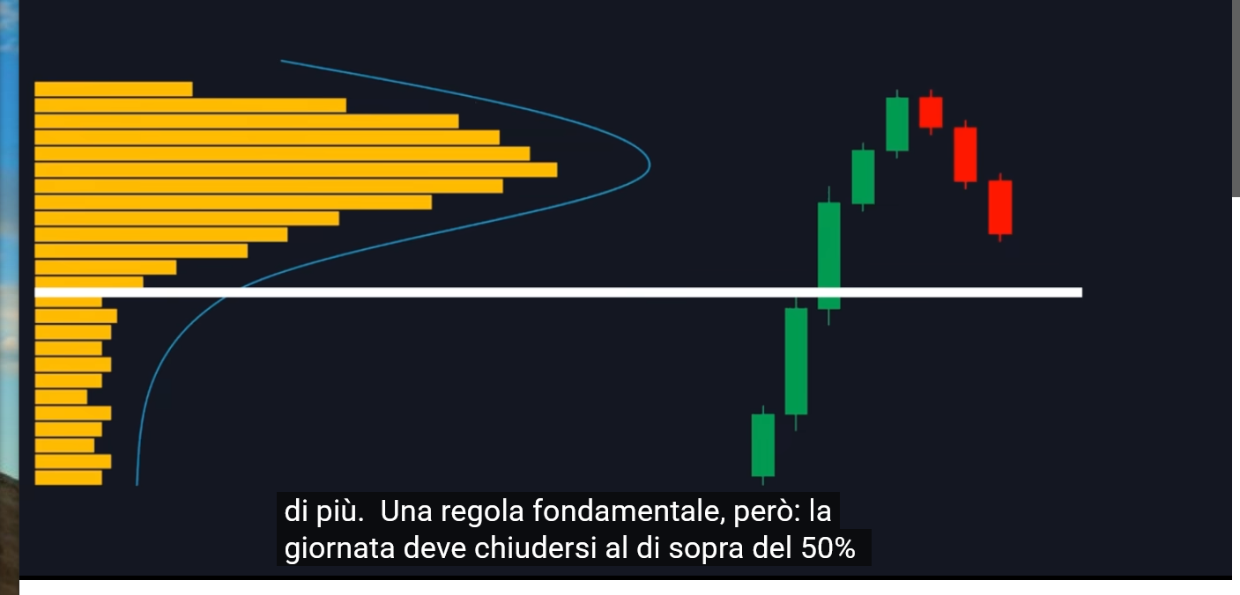

FORMA B, speculare

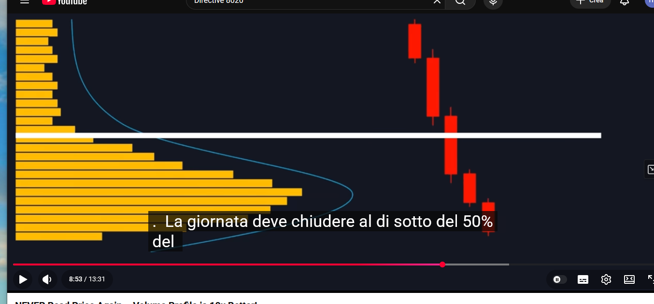

PROFILO SOTTILE

